Nouvelle technologie d'adaptation pour renforcer l'hygiène lors des process de remplissage

Le nouveau système d'étanchéité breveté pour systèmes de remplissage à aiguille /tube permet au spécialiste des vannes GEMÜ d'offrir sur le marché, pour la première fois, une possibilité d'adaptation pour aiguilles de remplissage garante d'une étanchéité hermétique entre l'actionneur et le fluide. Il est ainsi possible d'exclure tout risque d'effet de remontée, et donc de contamination du fluide.

C'est sur la base des vannes de remplissage et de plate-forme GEMÜ F40 et GEMÜ F60 servoDrive que la technologie à membrane conique PD (Plug Design) éprouvée a été complétée d'un nouveau modèle PD à filetage inox, directement pressé dans le PTFE durant le frittage. Grâce au nouveau système d'étanchéité, un rinçage n'est donc plus nécessaire en aval des joints de presse étoupe. De plus, tout risque de contamination par des lubrifiants provenant de l'actionneur ou résultant de l'effet de remontée est exclu. En combinaison avec les actionneurs haute efficacité GEMÜ F40 et GEMÜ F60, la nouvelle GEMÜ PD renforce l'hygiène et les performances dans toutes les applications de remplissage avec des systèmes à aiguille / tube, quels que soient les fluides et les contenants.
Les process de remplissage avec des fluides liquides et visqueux font souvent appel à des systèmes à aiguille ou à tube. Ce principe est notamment mis en œuvre dans l'industrie cosmétique, pour le remplissage de produits pharmaceutiques ainsi que dans l'industrie agroalimentaire, par exemple pour les produits laitiers, les jus et les sauces. Avec le nouveau système d'étanchéité, GEMÜ offre la possibilité d'amener la sécurité, la précision et la rapidité des process de remplissage à un niveau nettement plus élevé.

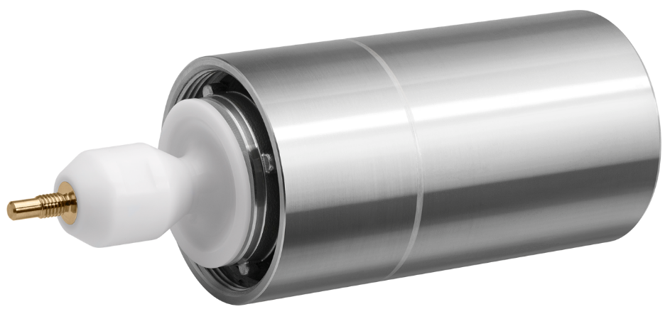
PD avec adaptation pour aiguille de remplissage sur l'actionneur GEMÜ AF40
À propos de nous
Le Groupe GEMÜ développe et met au point des systèmes de vannes, de mesure et de régulation pour liquides, vapeurs et gaz. L'entreprise est le leader mondial du marché des solutions pour les procédés stériles. L'entreprise familiale indépendante à vocation mondiale a été fondée en 1964 et est dirigée depuis 2011 par la deuxième génération, à savoir Gert Müller en tant qu'associé gérant conjointement avec son cousin Stephan Müller. En 2023, le groupe a réalisé un chiffre d'affaires de plus de 580 millions d'euros et emploie aujourd'hui dans le monde entier plus de 2 500 personnes, dont plus de 1 400 en Allemagne. La production a lieu sur six sites : Allemagne, Suisse, France, Chine, Brésil et États-Unis. La distribution mondiale se fait par le biais de 27 filiales et est coordonnée depuis l'Allemagne. Un réseau dense de partenaires commerciaux permet au groupe d'être actif sur tous les continents, et ce dans plus de 50 pays.
Vous trouverez d'autres informations sur www.gemu-group.com.

